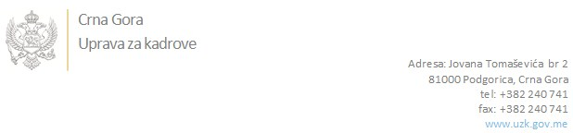

Br: 02/1-100/20-4079/3 26. avgust 2020. godine

U skladu sa članom 47 Zakona o državnim službenicima i namještenicima ("Službeni list CG", br. 2/18 i 34/19), a na osnovu Izvještaja o provjeri znanja, sposobnosti, kompetencija i vještina kandidata br. 02/1-100/20-4079/1 od 26.08.2020. godine, Uprava za kadrove utvrdila je

**LISTU ZA IZBOR KANDIDATA**

Po javnom oglasu br. 02/1-100/20-3427/2, objavljenom 29.07.2020. godine, za potrebe **Uprave za nekretnine**, za radno mjesto:

**I Samostalni/a referent/kinja - mjesto rada Andrijevica - Područna jedinica Andrijevica**  - Izvršilaca: 1, na neodređeno vrijeme, - IV1 nivo kvalifikacije obrazovanja:

**DANIJELA DANILOVIĆ - ostvareni broj bodova 19.17**

Odluka o izboru kandidata donosi se u skladu sa članom 48 Zakona o državnim službenicima i namještenicima ("Službeni list CG", br. 2/18 i 34/19), i dostavlja Upravi za kadrove najkasnije u roku od deset dana od dana prijema liste za izbor kandidata.

**DIREKTORICA**

**Svetlana Vuković**

Dostavljeno:

- Upravi za nekretnine

- a/a